服务需求及技术要求

一、项目概况
1、项目名称：安庆市立医院第十九批医用耗材（三次）采购公告
2、服务期限： 1年
3、服务地点：安庆市立医院
二、货物及服务要求
包号 | 耗材名称 | 规格型号 | 单位 | 单价限价 (元) | 年用量 | 参数要求 | 总限价（元）
1 | 透明敷料 | （进口，尺寸约6cm*7cm) | 片 | 2 | 66000 | 参数要求：  产品是由聚氨酯薄膜、丙烯酸酯粘合剂和离型纸组成，透明透气防水防菌防病毒，适用于导管和器械的固定，覆盖保护伤口，提供湿润环境，可作为次级敷料将器械固定在皮肤上。  参考图片：  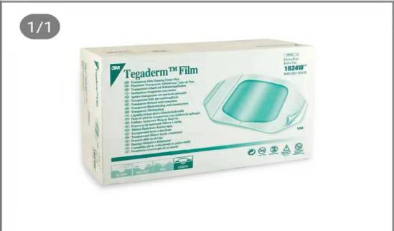 | 132000
3 | 进口抗血栓压力带 | 腿长型  膝长型 | 双 | 280 | 200双 | 参数要求：  1.原装进口  2.莱卡弹力丝材质，采用圆周镶嵌编织法编织而成，确保不易滑脱  3.大腿内侧有三角缓冲区，防止形成止血带；腘窝处压力释放，防止损伤与皮肤表面较近的腘静脉；袋状后跟定位，确保穿着准确；足尖开口设计  4.经过临床验证并建议的梯度压力，可以有效预防深静脉血栓形成，压力从脚踝到大腿符合“金标准“压力值：18mmHg-14mmHg-8mmHg-10mmHg  -8mmHg，提供文献支持  5.经过临床验证可以增加138.4%的股静脉血流速度，并减少48%的静脉扩张，提供文献支持  参考图片：     | 56000

注:
1.以上条款必须满足，否则视为无效投报。
2. 属于集采平台产品，必须满足两票制，并在平台配送，如因集采平台价格降低导致价格低于合同价，供货商应主动将所供产品价格降为平台以下价格。
3.为杜绝采购过程中一切不正当竞争行为，所有中选供货商必须保证正常供货，满足院方需求。如不能正常供货者，将列入黑名单，半年内将不能参与我院所有医用耗材的投报，并停止在我院在供货物。
4．以上所有耗材需提供至少一份安徽省三甲医院产品业绩，提供虚假业绩的供应商将列入黑名单，半年内将不能参与我院所有医用耗材的投报，并停止在我院在供货物。
三、本项目最高投报限价:详见货物及服务要求

